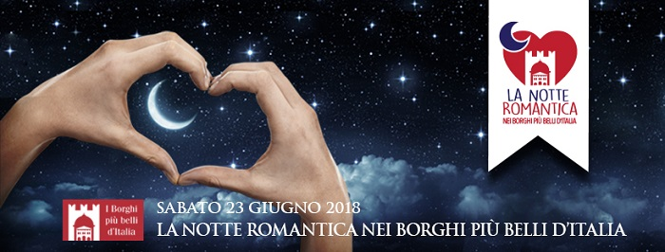

**In arrivo la terza edizione della Notte Romantica nei**

**Borghi più Belli d’Italia: 23 giugno 2018.**

C’è grande fermento per l’arrivo della terza edizione della **Notte Romantica nei Borghi più belli** **d’Italia**, che si svolgerà il 23 giugno, il sabato successivo al solstizio d’estate.

La Notte Romantica, evento nazionale organizzato dall’Associazione, e che lo scorso anno ha raccolto grandi consensi e grande partecipazione di pubblico facendo registrare circa **1 milione di visitatori,**  in soli tre anni si è rivelato uno degli eventi più interessanti nel panorama delle manifestazioni turistico-culturali e di intrattenimento del nostro Paese.

Le amministrazioni, le Proloco e le associazioni di volontariato dei vari Comuni stanno lavorando assiduamente all’organizzazione dell’evento, ognuno per proporre la propria personale interpretazione della serata – sempre in linea con il format indicato dall’Associazione nazionale. Via libera alla creatività e alla fantasia, quindi, per celebrare l’amore ed il romanticismo in una serata magica, dove riscoprirsi “romantici” nell’atmosfera dell’Italia dei Borghi.

Dalla Valle d’Aosta alla Sicilia, tutti i Borghi saranno illuminati a lume di candela e offriranno un ricchissimo programma di manifestazioni, iniziative ed eventi: attraverso il teatro, la musica, la danza, il cinema, mostre, vari concorsi e tanto altro, l’amore e il romanticismo saranno rappresentati e celebrati nelle piazze, nei palazzi e nelle vie dei Borghi. Due i momenti caratterizzanti e unificanti: la degustazione nei ristoranti del dessert “**Pensiero** **d’amore**”, appositamente creato per la manifestazione dalla chef stellata Valeria Piccini, e l’ormai tanto atteso **bacio di** **mezzanotte**, coronato dal lancio nel cielo di migliaia di palloncini, a suggellare il successo di un evento che riesce ogni anno ad andare oltre le più rosee aspettative.

Main media partner della manifestazione è la RAI e la Tgr – testata giornalistica regionale – è media partner. Inoltre, anche quest’anno saranno proposti un Challenge Instagram, denominato #BorgoRomantico2018, e un Concorso di Poesia, che nelle precedenti edizioni hanno avuto un grande seguito. Basti pensare che sul profilo Instagram de I Borghi più belli d’Italia lo scorso anno sono state “taggate” ben 5.000 immagini di tutti i borghi e più di mille proprio durante la Notte Romantica. Le immagini sul social network hanno totalizzato più di sei milioni di visualizzazioni nel mondo, considerando i vari *repost* multipiattaforma.

Quest’anno la Notte Romantica si svolgerà in contemporanea anche in Spagna, in Francia e in Vallonia (Belgio). Le tre associazioni analoghe alla nostra, Los Pueblos Mas Bonitos de España, Les Plus Beaux Villages de France et Les Plus Beaux Villages de Wallonie , che insieme a noi aderiscono alla Federazione Mondiale *Les Plus Beaux Villages de la Terre*, hanno accolto con entusiasmo l’invito del Presidente Primi a celebrare la Notte Romantica anche nel loro Paese, con l’auspicio che l’evento possa presto diventare una manifestazione che unisca tutti i Paesi europei.

“I Borghi più belli d’Italia – dichiara il Presidente dell’associazione Fiorello Primi – con la Notte Romantica hanno dimostrato come da un’idea semplice possa nascere un grande evento nazionale, un format che da quest’anno è stato “copiato” dai nostri partner internazionali di Belgio, Francia e Spagna, a sottolineare quanto l’ Italia nel campo della Bellezza, dell’accoglienza e dell’ospitalità abbia una leadership incontrastata. Basta solo rendersene conto”.

E il 21 giugno in occasione della festa Europea della Musica, tutti i borghi stanno preparando iniziative musicali in attesa della Notte Romantica.

L’elenco dei Borghi partecipanti alla Notte Romantica è disponibile sul sito

**www.borghipiubelliditalia.it**

Roma, 13 giugno 2018

***MEDIA PARTNER***



***MAIN MEDIA PARTNER***



Per informazioni:

Monica Gillocchi – I Borghi più belli d’Italia

[monica.gillocchi@gmail.com](mailto:monica.gillocchi@gmail.com) - Mob. 338.6151369

